电子保温储物柜技术规格书

1、货物型号：LGDG-BW-16型
2、货物规格：
2.1、输入电源：交流AC150-220V，50Hz

2.2、功率：≤40W
2.3、材料：符合GB710冷轧板国家标准的，武钢生产的一级优质冷轧钢板，厚度≥1.0mm，其中底板≥1.5mm，采用环保整体塑料内胆，保温层进行聚氨酯发泡，整体柜门内嵌密封条，与柜体结合完好。

2.4、外形尺寸（16门）
单箱尺寸：380(mm高)x365(mm宽) x450(mm深)
整柜尺寸： 1950 (mm高)x2040 (mm宽) x500(mm深)
2.5、颜色：环保绿色
3、技术性能
3.1、控制系统：
采用32位基于ARM核心的STM32F103ZET6芯片，功能强大，支持多种数据接入及输出、台湾百扬扫描器、GPRS通信模块、128*64点阵液晶显示屏。
3.2、箱柜通过GPRS无线收发模块与服务器连接:
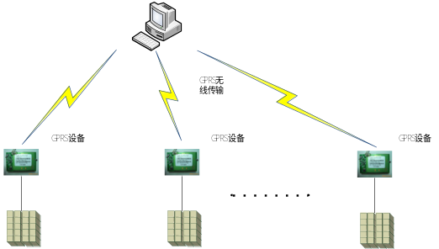
3.3、为了提高柜子的利用率，门和物品是动态分配的；
3.4、箱体采用环保整体塑料内胆，保温层进行聚氨酯发泡，整体柜门内嵌密封条，与柜体结合完好，整体保温性能良好；
3.5、柜体内整体塑料内胆两侧有凹槽，可以插入托盘放置冰排，方便每次更换，以便于清洁维护；
3.6、柜体背面提供外接AC220V电源接口；
3.7、采用备用电源在停电或电网电压波动大的情况下，机器可自动接上备用电源或对电源进行调节，停电后使用备用电源可正常工作不少于5小时。
3.8、独有的电控锁安装设计，具备防撬、防插等功能，同等箱数、同等容积的条件下，空间利用率最高，可大大减少场地占用费用。
4、操作流程
4.1、送货员拿着送货单（如下图所示），在保温柜的红外线扫描器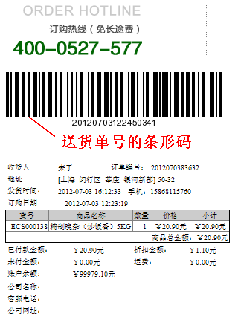
8位时间—3位柜号—9位随机数
上扫描后，下位机检索箱柜，将物品与其中一个空箱格对应，并通过GPRS模块将物品条形码、箱号、门号发到服务器，服务器管理软件通过物品条形码，在系统中查询出客户的手机号和会员卡号（如下图所示）；
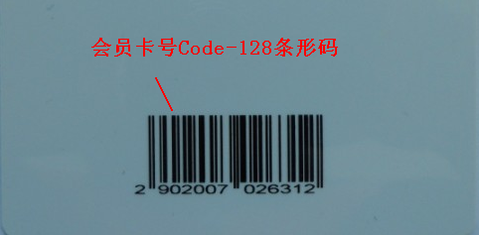
4.2、如果会员卡号不是空，管理软件以会员卡号为开箱密码。客户可以通过扫描会员卡条码开箱，也可以手动输入会员卡号开箱；
4.3、如果会员卡号为空，管理软件自动生成密码。客户手动输入密码开箱；
4.4、以上信息确认以后，服务器通过GPRS发送箱号、柜号、密码（会员无此项）给客户，会员卡号与密码使用一次后失效，同时释放相应箱格。

